Муниципальное бюджетное дошкольное образовательное учреждение
«Детский сад комбинированного вида № 19 «Рябинка»
_____________________________________________________________________
658204, г. Рубцовск, ул.Комсомольская, 65
тел.: (38557) 2-15-26
Е-mail: ryabinka.detskiysad19@mail.ru

Конспект занятия НОД
«Уход за комнатными растениями»

(подготовительная группа)

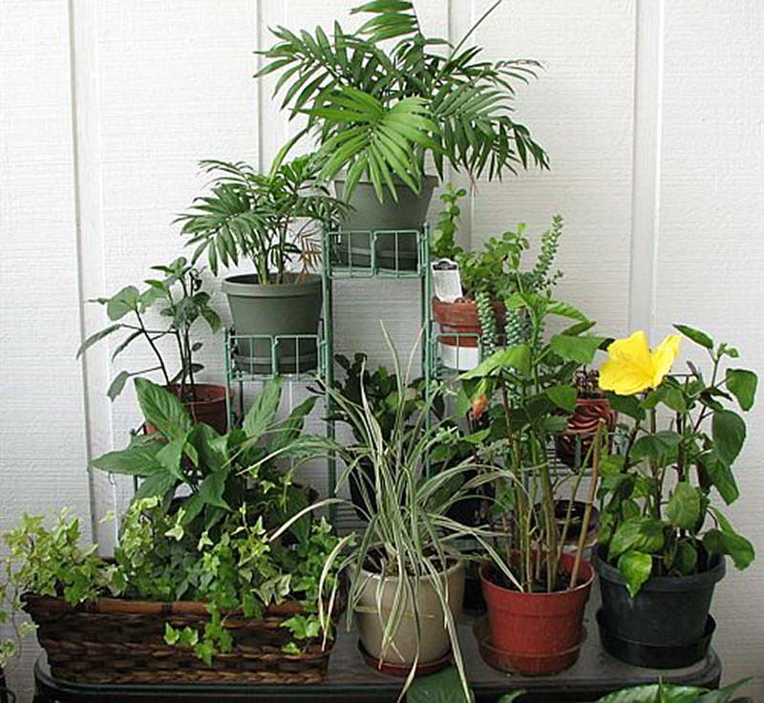

Подготовила:
Воспитатель:Головань М.Б

Рубцовск,2018 г

Цель: обучение новым способам ухода за комнатными растениями, учить описывать растение и узнавать его по описанию.

Задачи: учить удалять пыль с растений при помощи влажной кисточки, опрыскивать из пульверизатора. Учить определять необходимость ухода, ориентируясь на состояние листьев растения, устанавливать связь между особенностями листьев и способами ухода за ними. Обогащать словарь путем введения слов: опрыскивать, пульверизатор. Воспитывать умение работать тщательно, ответственно относиться к оказанию помощи живому существу.

Развивающая среда: комнатные растения, опрыскиватель, таз, палочки для рыхления, лейки с водой, тряпочки, кисточки, клеенка, открытки с цветами, стенд.

Ход занятия
Загадка: На окне растут –
Людям радость несут.
(Цветы)

Воспитатель: Ребята, все мы любим цветы, но знаете, что растения и цветы, не только красивые, но и приносят большую пользу человеку. Они поглощают плохой воздух, способствуют заживлению ран. Поэтому цветы и растения нужно беречь. Но цветы растут не только на улице, но и в комнате. Подскажите, пожалуйста, как называются растения, которые растут в комнате? (Комнатные) У меня на столе стоят комнатные растения. Ребята, что же общего у всех этих растений? (Стебель, листья, цветок, корень) А что разного? (Окраска, форма листьев). Молодцы!
Растения будут красивыми и здоровыми, если за ними будет хороший уход. Сегодня мы будем ухаживать за комнатными растениями.
Растения нужно поливать, чтобы они не засохли. Поливать аккуратно, по краю горшочка, в корешок поливать нельзя. Поливать нужно водичкой комнатной температуры.
- Как узнать, что растения нужно полить? (потрогать землю на ощупь)
- Давайте потрогаем, какая земля? (сухая)
- Что нужно сделать? (полить)
- Какой водой мы поливаем землю? (комнатной температуры)
Теперь возьмите лейки и аккуратно полейте цветочек.
Еще для того, чтобы цветочки были красивыми и здоровыми, нужно рыхлить землю, чтобы хорошо проходила вода. Рыхлят землю палочками от края горшочка к стебельку.
- Для чего нужно рыхлить землю? (чтобы хорошо проходила вода)
- Чем рыхлят землю? ( палочками)
- Как нужно рыхлить землю? ( от края горшочка к стебельку)

Давайте протрем листочки. Опрыскивать мы будем все мелкие листочки, кроме фиалки. Их мы будем отряхивать кисточкой.
Какие вы молодцы, как хорошо вы сегодня работали, как чисто вымыли листочки, как они теперь блестят.
- Для чего мы ухаживали за растениями? (Чтобы они были красивыми и хорошо росли)

Физкультминутка
На лугу растут цветы
Небывалой красоты. (Потягивание, руки в стороны)
К солнцу тянутся цветы (потягивание)
С ними потянись и ты (руки вверх)
Ветер дует иногда, (дети машут руками,
Только это не беда. изображая ветер)
Наклоняются цветочки
Опускают лепесточки. (наклоны)
А потом опять встают
И по-прежнему цветут.

2. Воспитатель спрашивает у детей : какие они еще знают цветы, кроме комнатных (ответы детей). В поле, на лугах, в лесу, в садах летом и весной, ранней осенью всюду очень много цветов. Как называются цветы, которые растут в поле? На лугу? В саду? В лесу? (полевые, луговые, садовые, лесные) цветы также выращивают на клумбах и газонах. Они украшают улицы, радуют людей. Посмотрите, какие красивые цветы на этих открытках. Давайте устроим выставку цветов. Каждый ребенок выбирает любимый им цветок и ставит на стенд. Дети любуются цветами, рассказывают о них. Выставка должна пробудить чувство радости, умение видеть красивое, любоваться красотой.

Итог занятия.
1. Ребята, вам понравилось ухаживать за комнатными растениями?
2. А кокой новый способ по уходу вы узнали?
3. Для чего вытирают цветы от пыли?

